|  |  |
| --- | --- |
| **Materi** | **Nilai** |
| Tugas coding minggu – 13 Proses Layout Ukom | 90 |

**Saya Sudah Belajar dan Mengerti dan Saya BISA**

1. Membuat splash screen di dalam android studio



1. Membuat halaman beranda masuk dan daftar didalam android studio

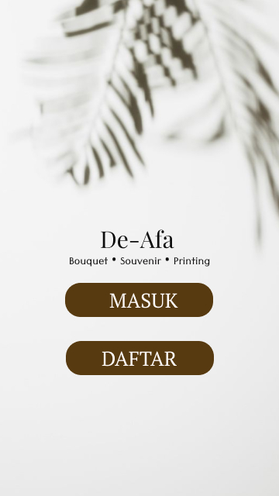

1. Membuat halaman daftar dan masuk untuk pembeli di dalam android studio

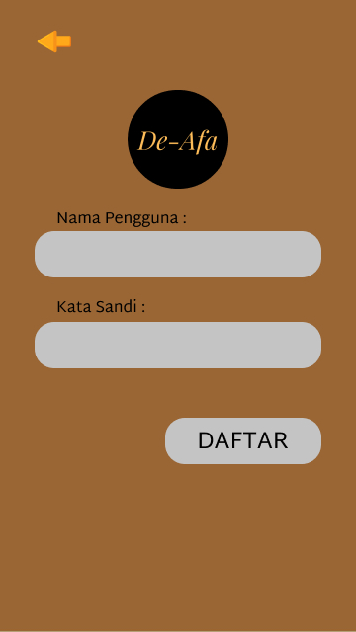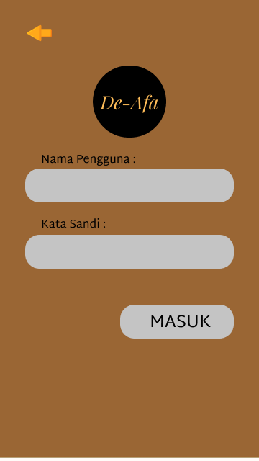

1. Membuat halaman home atau halaman utama di dalam android studio dengan menggunakan statement grid sebagai menampilkan seluruh gambar dalam bentuk catalog produk yang di tampilkan

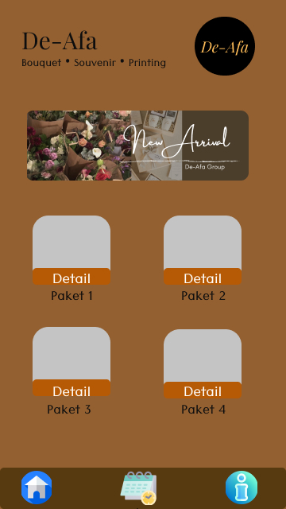

1. Membuat Layout desain bagian detail catalog saat catalog produk tersebut di klik dengan menggunakan statement onClickselected dengan menampilkan beberapa detail dari produk tersebut serta kode dari produk tersebut yang bisa di copy paste ke dalam form pemesanan

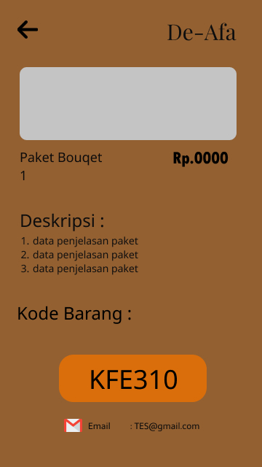

1. Membuat sebuah layout form pemesanan dengan menggunakan statement dropdown menu untuk mengetahui email penjual serta menggunakan 2 pilihan metode pemesanan yaitu dengan melalui email yang langsung di tujukan ke aplikasi email atau qr code yang secara otomatis ter generate ketika pembeli telah memasukkan sebuah detail pemesanan di dalam form pemesanan

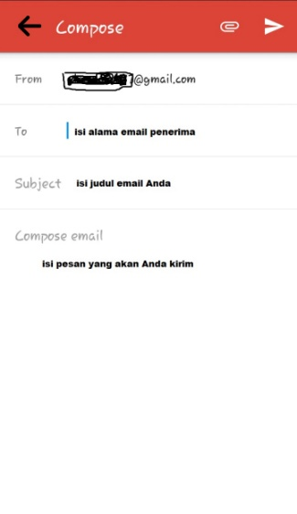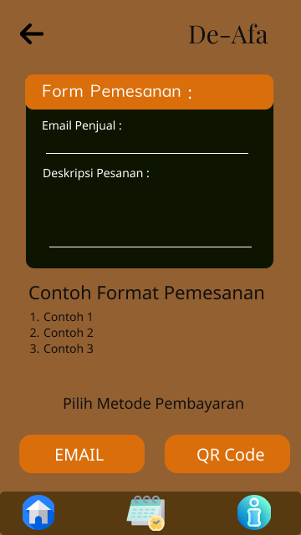 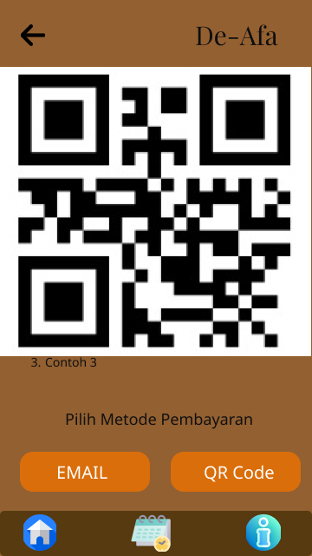

1. Membuat statement dialog pesan atau peringatan setelah qr code telah di buat

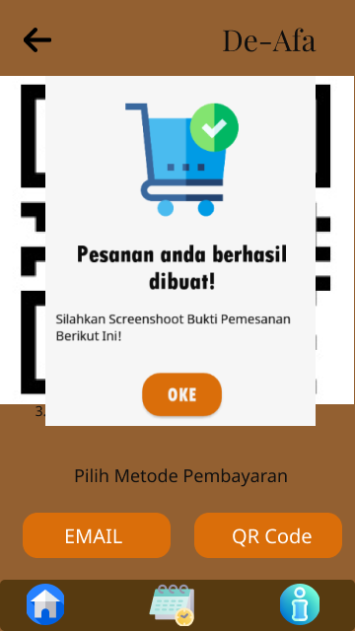

1. Membuat layout pada bagian tentang atau informasi dari aplikasi yang berisi data informasi aplikasi dan pengguna dengan menambahkan tombol opsi keluar untuk keluar dari aplikasi tersebut

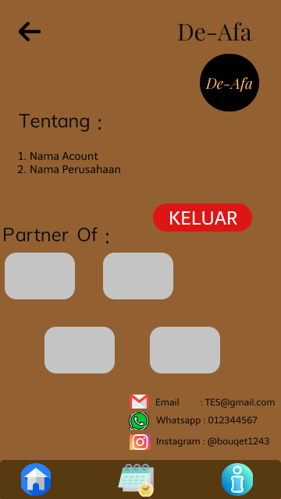

1. Membuat opsi ingin keluar dari aplikasi tersebut atau tidak dengan menggunakan statement dialog pesan

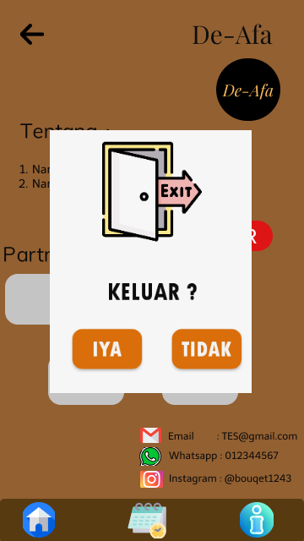

1. Membuat sebuah notif saat sebuah statement berjalan dengan kondisi tertentu di dalam aplikasi tersebut

